**Tarefa UD2**

# Repositorios locales

1. Crear un **repositorio nuevo** con el nombre **libro** y listar su contenido.   
   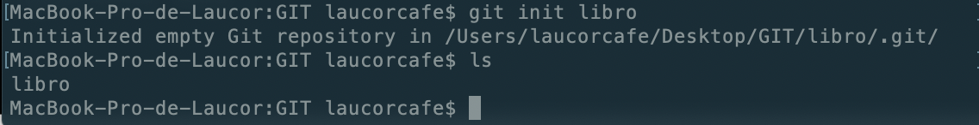
2. Comprobar el **estado** del repositorio.

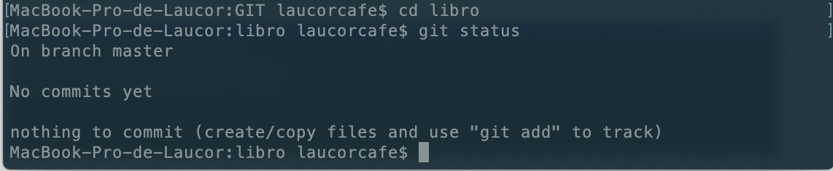

1. Crear un fichero indice.txt con el siguiente contenido:

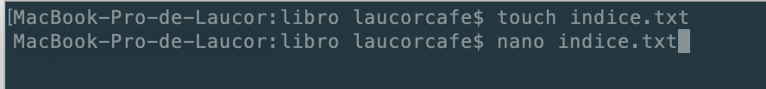

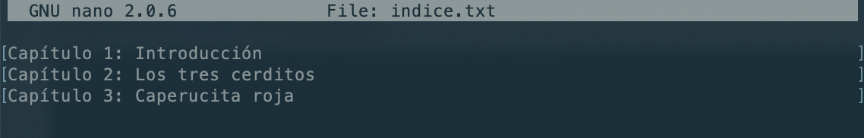

Realizar un **commit** con el mensaje “Añadido índice del libro”.

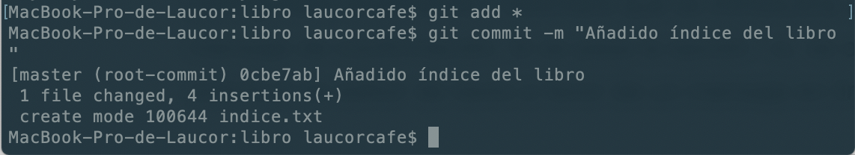

1. Ver el **estado** del repositorio.

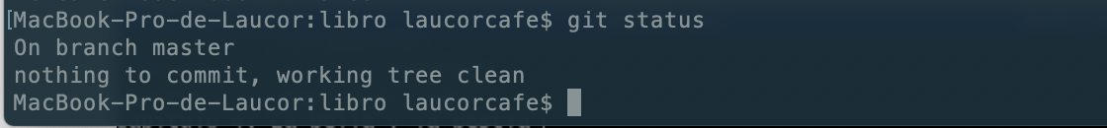

1. Cambiar el índice.txt para que contenga lo siguiente:

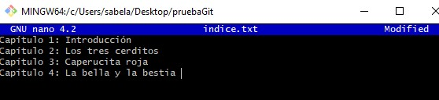

Hacer un **commit** de los cambios con el mensaje “Añadido 4: La bella y la bestia”. 

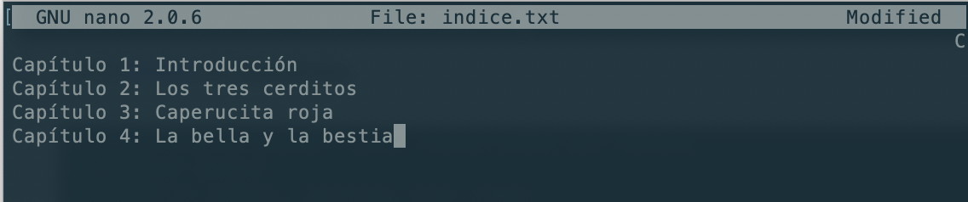

1. Mostrar el **historial** de commits del repositorio.

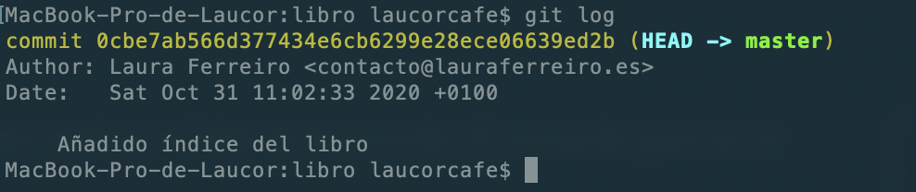

1. Crear la carpeta capitulos (sin acento) y dentro de ella el fichero capitulo1.txt con el siguiente texto:

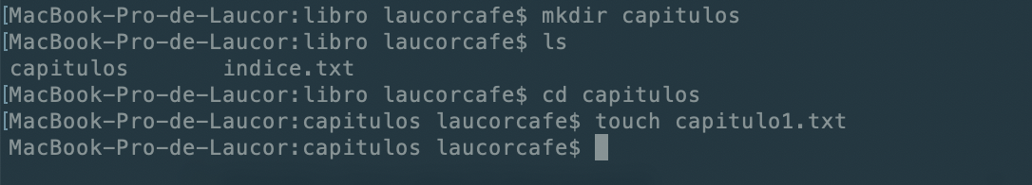

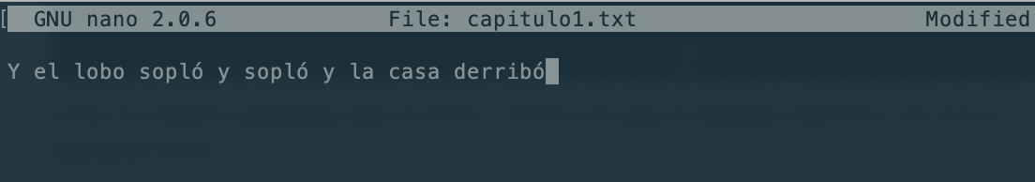

Hacer un **commit** con el mensaje “Añadido capitulo 1”

1. Volver a mostrar el **historial** de cambios.

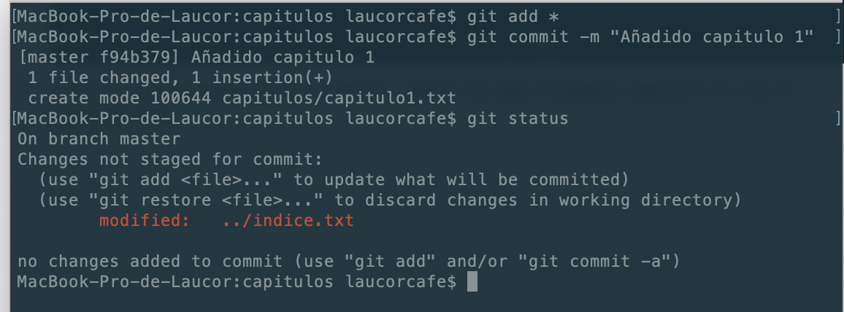

1. Crear el fichero capitulo2.txt en la carpeta capitulos con el siguiente texto:

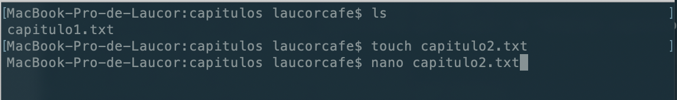

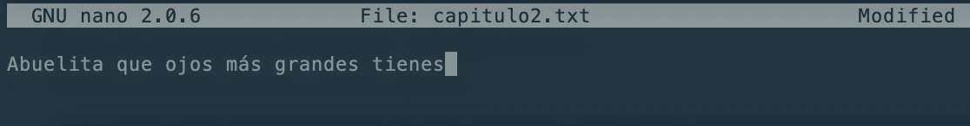

1. Modificar el índice.txt añadiendo “Capitulo 5: Forzen”

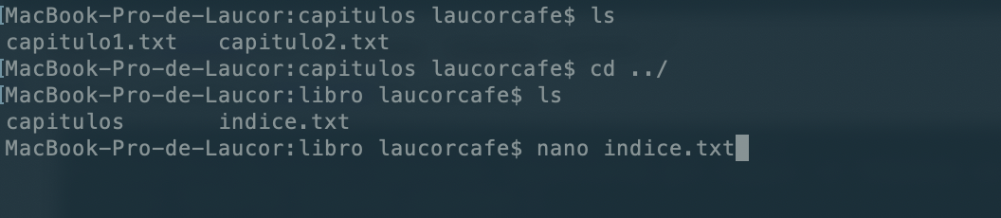

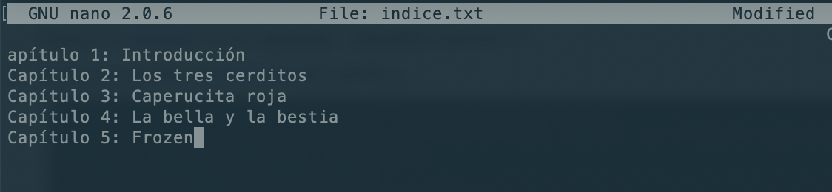

1. Ver el **estado** del repositorio de forma **abreviada** e indicar qué significa cada letra.

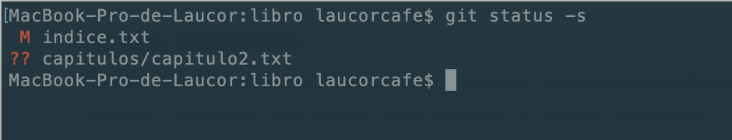

?? no están rastreados tienen  
M han sido modificados.

1. Modificar el fichero para que se **ignoren** todos aquellos ficheros que comiencen por

_ (*barrabaja*) a excepción del fichero _ayuda.txt

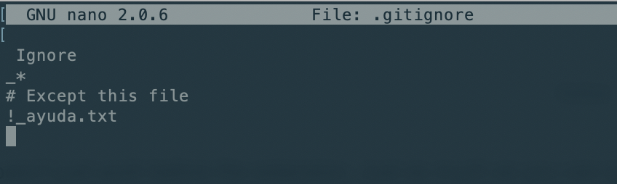

1. Crear un fichero _logs.txt con el siguiente contenido:

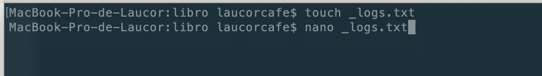

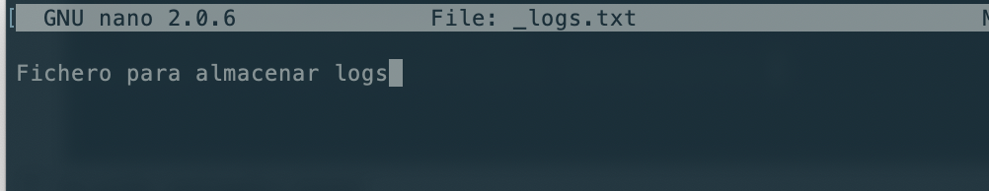

1. Crear un fichero _ayuda.txt con el siguiente contenido:

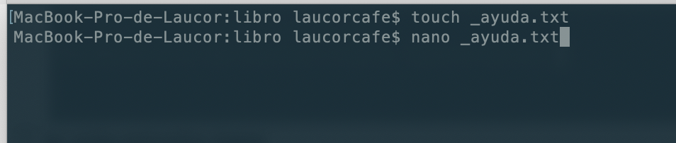

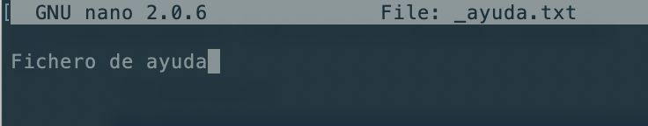

1. Preparar todo con **git add** .

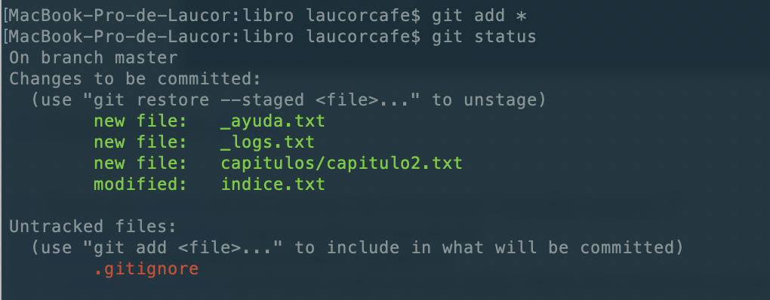

1. Hacer un **commit** de los cambios con el mensaje “Añadido capitulo 2”

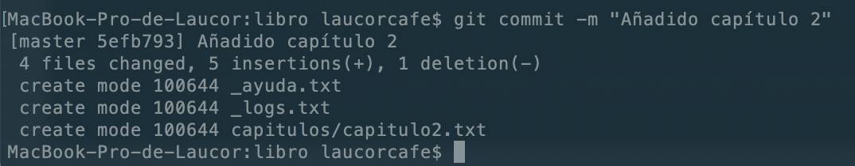

1. **Comprobar/explicar** qué se sube al repositorio.
2. **Elimina** del repositorio el fichero _ayuda.txt



1. **Cambia el nombre** del fichero indice.txt por indice_libros.txt y sube los cambios.

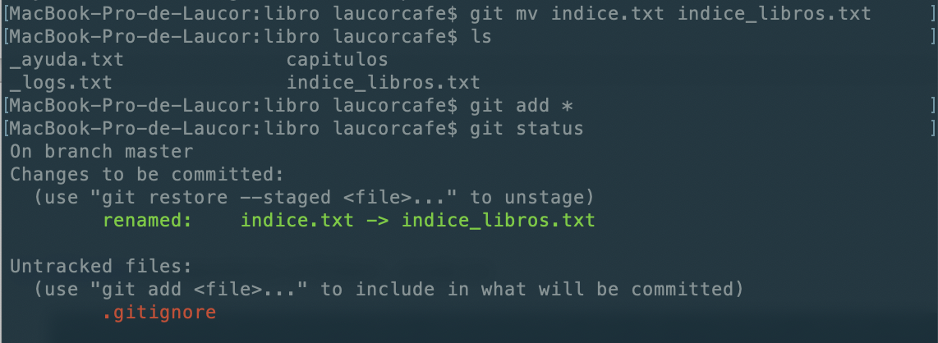

# Ramas

1. Crea una **nueva rama** bibliografia y **muestra las ramas** del repositorio.

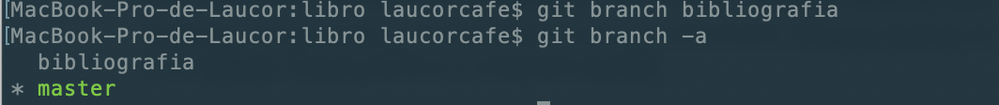

1. **(Optativo)** Cambia a la rama bibliografía y crea el fichero bibliografía.txt y añade la siguiente referencia:

*caperucita roja,*[*Trina Schart Hyman,*](https://www.google.com/search?rlz=1C1GCEA_enES867ES867&q=Trina+Schart+Hyman&stick=H4sIAAAAAAAAAOPgE-LUz9U3MCwqyMlSAjNNMoxMsrSUM8qt9JPzc3JSk0sy8_P0y4syS0pS8-LL84uyi60SS0sy8osWsQqFFGXmJSoEJ2ckFpUoeFTmJuYBAAc9u6NSAAAA&sa=X&ved=2ahUKEwi-9eGJ6eflAhXHxYUKHb4oB-kQmxMoATApegQIDhAQ) [*Charles Perrault*](https://www.google.com/search?rlz=1C1GCEA_enES867ES867&q=Charles+Perrault&stick=H4sIAAAAAAAAAOPgE-LUz9U3MCwqyMlS4gAxcw1K0rWUM8qt9JPzc3JSk0sy8_P0y4syS0pS8-LL84uyi60SS0sy8osWsQo4ZyQW5aQWKwSkFhUlluaUAAAgCZUYTwAAAA&sa=X&ved=2ahUKEwi-9eGJ6eflAhXHxYUKHb4oB-kQmxMoAjApegQIDhAR)

Comitea los cambios con el mensaje “Añadida primera referencia bibliográfica”.

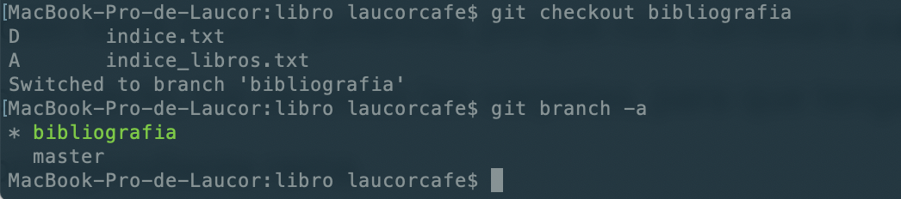



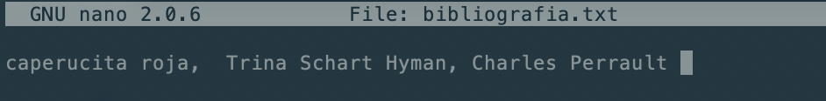

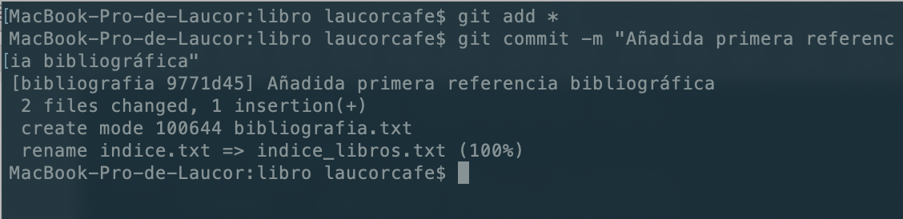

**Fusionar o mergear** la rama bibliografía con la rama master y eliminar la rama bibliografía.

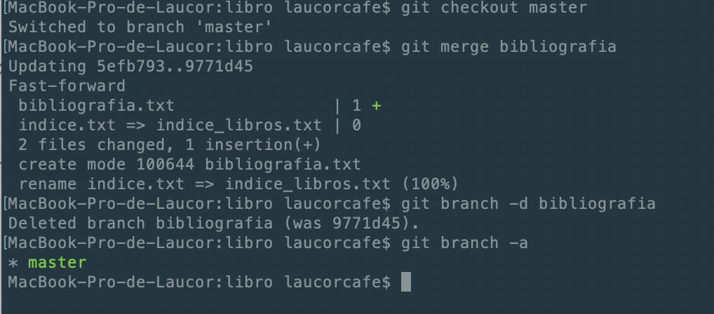

1. **(Optativo)** Colabora en el repositorio remoto de otro compañero. Clona su repositorio. Añadir el fichero autores.txt que contenga tu nombre y tu correo electrónico. Haz un commit y sube los cambios al repositorio remoto de tu compañero.

# Repositorios Remotos

1. Sube todos los cambios a un repositorio remoto con el nombre (Boletin Git). Sube también el enunciado y el documento con las soluciones. Puedes crearlo en bitbucket o en github. Ponlo público y comparte laURL.

# (Optativo – GIT en Visual Studio Code)

Todos los siguientes pasos deben ser realizados en el Visual Sudio Code.

1. Abre el Visual Studio Code y clona el repositorio que te creaste en el ejercicio anterior.
2. Crea una nueva rama que se llame nuevoLibro y cambiate a ella. Inserta captura donde se vea que cambiaste de rama
3. Crea un nuevo documento llamado capitulo1.txt con algún contenido
4. Realiza un commit de este documento
5. Sube los cambios al repositorio remoto.